Viernes
16
de Octubre

Segundo de Primaria

Educación Socioemocional

El árbol mágico

Aprendizaje esperado: Practica hábitos para fortalecer su capacidad de valerse por sí mismo en el ámbito personal, social y escolar.

Énfasis: Reconoce hábitos y características que le ayudan.

¿Qué vamos a aprender?

Reconocerás que son los hábitos y las características.

¿Qué hacemos?

Un hábito son cosas que se hacen todos los días como algo regular, algo que casi casi se vuelve natural en las personas.

Por ejemplo, antes de que llegara el COVID-19 a nuestro país, nadie salía a la calle con cubrebocas o caretas de plástico, ahora es casi impensable salir sin protegerte porque al cuidarte, cuidas a las demás personas, lo mismo pasa con toser o estornudar ¿Se acuerdan qué hace unos meses el estornudo de etiqueta no era tan famoso? o Susana Distancia, que es un personaje que ayuda practicar el hábito del distanciamiento entre personas.

Algunas personas han observado de los pésimos hábitos alimenticios que tenían, comían: Papitas, panecitos, comida rápida y tomaban refrescos.

Han podido observar esas cosas que hacen diario, casi por costumbre y que se le llama hábitos, así como te pueden causar un daño, otros te protegen y se debe hacer un hábito del uso del cubrebocas y el saludo a la distancia, que son muy importantes hoy para evitar contagios y poder terminar con esta pandemia.

Todos pueden cambiar sus hábitos. ¿Cierto?

Para esta sesión necesitas: Dos hojas, pueden ser de reúso, una crayola o un lápiz, cuatro pares de calcetines, una cubeta y mucha imaginación.

¿Qué tal te va con el hábito de ver las cosas con sentido del humor? ¿Practicaste?
En esta sesión vas a imaginar, que eres un árbol ¿Cómo serías? ¿Qué árbol te gustaría ser?
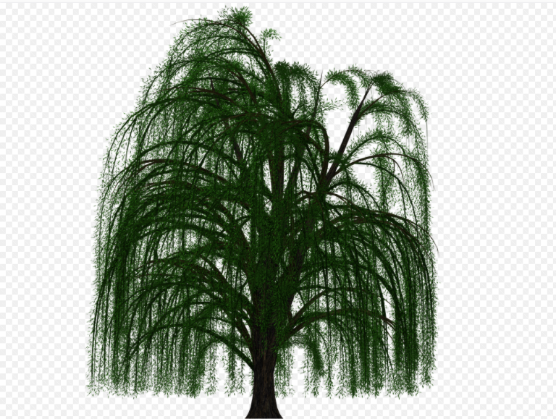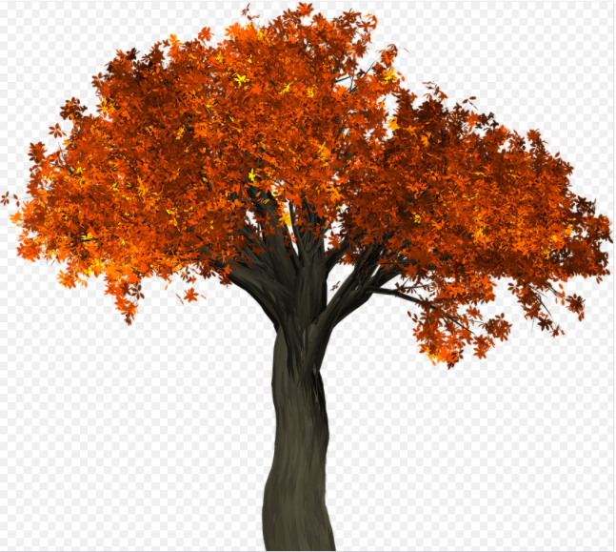

¿Un árbol frondoso o seco? ¿Quizás una palmera tropical? ¿Un árbol colorido o un árbol peludo como un sauce llorón? ¿Quizás un árbol en otoño o uno en primavera?

Como todo árbol, necesitas cuidados para crecer sanos y fuertes: Regarte, podarte, alimentarte a través de la tierra, esos son algunos hábitos y necesitas que sean hábitos que te hagan bien.

Piensa qué árbol eres y qué cuidados necesitas.

Vas a reconocer algunas cosas que te hacen únicos, algunas cosas en las que tienes que trabajar y algunos importantes hábitos que tienes que practicar para hacerlos cotidianos

Te preguntarás ¿Qué son los hábitos cotidianos? y son las actividades o cosas que tienes que hacer casi por costumbre de todos los días y otros hábitos que ya tienes y debes reforzar para no olvidar.

Por ejemplo, un hábito que has aprendido en estas semanas y que te ha servido mucho es el de hacer antes de iniciar algo que requiere tu atención, un ejercicio como el de la postura de montaña para no ponerme nervioso.

Todos los hábitos se quedan contigo solo si los practicas como tender la cama por las mañanas o cepillarse los dientes después de comer.

Ahora vas a practicar, pero no la postura de la montaña, como en esta sesión estás viendo a los árboles, vas a probar hacer el ejercicio de atención de pie, que es casi lo mismo pero se llama: ¡La postura del árbol!

Cierra los ojos suavemente, lo importante hoy es que estés contigo mismo, sin importar lo que hay alrededor o lo que se escucha, tu atención está en ti, en lo que sientes.

Ahora piensa en tu cuerpo como un árbol, con ramas, raíces, frutos, hojas, imagina que eres un árbol; ¿Qué tipo de árbol serías? ¿Con muchas hojas? ¿Cómo serían tus raíces? ¿Tus frutos?

Ya tienes la idea del árbol que quieren ser, ahora vas a sentir tus raíces en el piso, muy firmes, inicia con tres respiraciones profundas, sintiendo el aire entrar a tu cuerpo, muy adentro de él, respirar correctamente es un hábito que también se debe practicar.

Imagina la forma, el color, si algo te distrae, identifica ¿Qué es? y déjalo ir, regresa tu atención a lo que estás imaginando, como todos los árboles, eres diferente a los demás, ¿Qué es lo que te hace diferente? Las cosas que puedes hacer bien, las que te ayudan a llevarte bien con otras personas sin olvidar aquellas cosas que se te dificultan y tus raíces son aquellos hábitos que te permiten ser una persona feliz y que fortalecen tu bienestar. Piensa en esas cosas unos segundos más, respira, abre tus ojos.

¿Cuáles son los hábitos que te hacen sentir bien? piensa en esas cosas que te sirven para cuidar tu persona, o, en la escuela o bien, con alguna situación que pasa en la colonia donde vives.

¿Estás listo para iniciar el “Rally del árbol sabio”?

Tendrás que superar seis retos de diferente tipo con el fin de descubrir las cosas que puedes hacer, las que te cuestan trabajo y los hábitos que te fortalecen ¿Lista, listo?

Este juego tiene que ver con cosas de la vida cotidiana y te va a servir para identificar las cosas que se te facilitan y las cosas que tienes que practicar, vas a moverte y a solucionar algunos retos utilizando las estrategias que has aprendido.

- Reto No. 1 del Rally del árbol sabio: Cantar una canción.

Comienza con una canción que ya conoces, a algunas personas, cantar los hace más felices, aunque canten en la regadera solamente y todo lo artístico llena el corazón de alegría.

- Reto No. 2 del Rally del árbol sabio: Correr por el foro.

Ahora darás unas vueltas corriendo; al correr, activas todo tu cuerpo, agitas tu corazón y le das vida, a muchas personas, esto les levanta el ánimo.

- Reto No. 3 del Rally del árbol sabio: Tiro de calcetín.

Ahora practicarás el tiro del calcetín, lanza los calcetines hacia la cubeta contando los aciertos, este tiro te ayuda a tener precisión y concentración en los movimientos, además es muy divertido, aunque, no todas las personas tienen buen tino.

Otro hábito muy importante que debes practicar por lo menos veinte minutos diariamente.

- Reto No. 4 del Rally del árbol sabio: Leer un libro.

A veces se piensa que los libros son aburridos, pero están llenos de historias y conocimiento que te pueden ayudar a conocer otros lugares, donde tienen otros hábitos, sin embargo, hay personas a las que les cuesta trabajo aprender de los libros y prefieren viajar por las experiencias en carne propia.

- Reto No. 5 del Rally del árbol sabio: Paso de obstáculos.

Coloca los calcetines en el piso y en zig-zag, este reto te da agilidad mental y destreza corporal, aunque a algunas personas, se les traban los pies.

Ahora un reto matemático ¿Cuántos puntos tiene un dado?

- Y ahora el reto final.

Dibujen su árbol, el árbol que eres.

Ahora debes escribir en los frutos de tu árbol, las cosas que puedes hacer bien y que te ayuda a estar bien con las demás personas: Ayudar, agradecer, escuchar; llenar la cubeta de la felicidad de otras personas, llena la tuya también ¿Te acuerdas?

En las ramas aquellas cosas que hacen bien, y puedes ofrecer a los demás y en las raíces los hábitos que practican y que les fortalecen, sin olvidar lo que has trabajado en estas semanas.

Lee el siguiente cuento titulado “El hombre que plantaba árboles”.

Es un cuento de un señor francés que se llamaba Jean Giono: El hombre que plantaba árboles. Como muchos de los cuentos largos, este cuento luego lo pasaron de boca en boca por muchos lugares hasta que llegó a las manos de una joven que se llama Francia, sí, como el país, pero es una persona mexicana que se apellida Castañeda pero bueno, esta es la versión cortísima de un cuento de Jean Giono.

El hombre que plantaba árboles.

Había una vez, un hombre que hablaba muy poco, vivía en una región que estaba habitada por talamontes que hacen carbón con la madera, son lugares donde se vive mal, las familias viven unas contra otras, en un clima hostil, de rudeza excesiva, tanto en verano como en invierno.

Las mujeres cocinan a fuego lento sus rencores, hay competencia en todo, desde la venta del carbón hasta el asiento en la plaza.

Sin embargo, este hombre todas las tardes, sacaba un pequeño saco y vaciaba su contenido sobre una mesa, formando una pila de semillas de árboles, las examinaba, una por una, poniendo muchísima atención, separando las buenas de las malas, eliminando aquellas que eran muy pequeñas, o que tenían ligeras grietas, o que se veían con agujeros hechos por algún animal, todos los días lo hacía hasta tener cien semillas frente a sus ojos y entonces se iba a dormir.

Al otro día, al despertar, sumergía el pequeño saco con las semillas seleccionadas en una cubeta con agua, tomaba su bastón y salía de su casa.

Caminaba unos metros hacia arriba en la ladera y una vez que llegaba, enterraba su bastón en la tierra, ésta hacía un pequeño agujero en el que él ponía una de las semillas, y luego la cubría de nuevo con tierra, plantaba árboles de encino y fresnos y robles, maples, cuanacaxtles, ahuhuehuetes.

Este hombre cada día plantaba cien semillas de árboles, a la fecha, había plantado ya cien mil, de esos cien mil, habían germinado veinte mil y quizás al final quedarían solo diez mil que podrían crecer en ese lugar donde antes no había crecido nada.

Pasaron muchos años, 2, 3, 7, 10 y en todo ese tiempo, el hombre siguió con su tarea, seleccionando semillas en la tarde y plantándolas en la mañana, el agua volvió a correr por los arroyos que, en la memoria de los hombres y mujeres, habían estado siempre secos, en los poblados donde la gente vivía siempre en conflicto, todo cambió con la llegada de los bosques.

Se escuchaba el correr del agua que cae desde las alturas, agua que circulaba hacia un verdadero pozo, agua abundante corriendo por una fuente.

Y todo esto porque un solo hombre confió en sus simples recursos y eso fue suficiente para hacer surgir de un desierto esta tierra generosa, resplandeciente de verdor.

¿A alguien le gustaría convertirse en este hombre que plantaba árboles?

Este hombre tenía un hábito muy bonito que cambió todo su entorno, todos pueden tener este hábito, sólo es cuestión de que practiques.

Imagínate como los árboles de ese bosque que es capaz de cambiar la forma en que se relacionan la personas y de modificar los paisajes y los sonidos, ahora piensa en los maestros y las maestras que tienen el hábito de cuidar, regar y hacer crecer esos hermosos árboles que son todos los niños y niñas.
Cada árbol es único, observa tu árbol y en estas semanas has fortalecido el hábito de la atención practicando la postura de montaña cuando te sientes intranquilo, parando cuando sientes que puedes reaccionar de forma impulsiva o tomando las cosas con sentido del humor cuando vas a enfrentar a una situación que te inquieta.

Por ejemplo, en la raíz de tu árbol puedes colocar la disciplina, la constancia, el respeto a las demás. Personas, en el tronco coloca que eres creativo, que tienes buen sentido del humor, que tienes muchos amigos.

Y qué tal si los hábitos que tienes que desarrollar los pones a un lado del árbol para que cuando los practiques y los hagas tuyo, puedan darle más frutos a tu árbol.

Cuando lo termines se lo muestras y explicas a tu familia y se lo mandas a tus maestras y maestros para que vean cómo lo hiciste.

Debemos desarrollar hábitos que te ayudan a vivir en bienestar, estos hábitos sólo se consiguen practicándolos todo el tiempo.

Las personas están llenas de hábitos, unos que los hacen sentir mejor que otros. Lo que hacen aquí, es tratar de identificar cuáles les hacen bien para poder repetirlos ya casi sin pensar.

Si te es posible consultar otros libros y comenta el tema de hoy con tu familia.

¡Buen trabajo!

Gracias por tu esfuerzo.

Para saber más:
Lecturas
https://www.gob.mx/cms/uploads/attachment/file/533113/2o-Cuaderno-OK-PNCE.pdf

